«СОГЛАСОВАНО»  Руководитель управления  образования администрации  г. Ачинска  __________ Г. М. Нефедова  «____»____________ 2022 г. | «УТВЕРЖДАЮ»  Заведующий МБДОУ № 36  _________ В. В. Рыженкова  «___»_____________ 2022 г.
«СОГЛАСОВАНО»
Начальник ОГИБДД МО МВД России «Ачинский»
____________ М. Ю. Таранюк
«____»______________ 2022 г.

ПАСПОРТ
дорожной безопасности образовательной организации

Муниципальное дошкольное образовательное учреждение «Детский сад общеразвивающего вида № 36 с приоритетным осуществлением деятельности по художественно-эстетическому развитию детей»

2022 год

Общие сведения
Муниципальное дошкольное образовательное учреждение «Детский сад общеразвивающего вида № 36 с приоритетным осуществлением деятельности по художественно-эстетическому развитию детей»
Тип образовательной организации: дошкольная
Юридический адрес: 662150, Красноярский край, г. Ачинск, мкр. 6, строение 16
Фактический адрес: 662150, Красноярский край, г. Ачинск, мкр. 6, строение 16

Руководители образовательной организации:
Заведующий | Рыженкова Валентина Владимировна | 8(39151)76170
Заместитель заведующего по воспитательно-образовательной работе | Зубова Оксана Павловна | 8(39151)76170

Ответственные работники  муниципального органа  образования | Руководитель управления образования | 8(39151)78645
Ответственные работники  муниципального органа  образования | Нефедова Галина Михайловна | 8(39151)78645
Ответственные от  Госавтоинспекции | Инспектор по пропаганде ОГИБДД | 8(39151)73915
Ответственные от  Госавтоинспекции | Томская Нина Яковлевна | 8(39151)73915
Ответственные работники  за мероприятия по профилактике  детского травматизма | воспитатель | 8(39151)76170
 | Гейль Наталья Николаевна | 8(39151)76170
Руководитель или ответственный
работник дорожно-эксплуатационной
организации, осуществляющей
содержание улично-дорожной
сети (УДС)∗
Руководитель или ответственный
работник дорожно-эксплуатационной
организации, осуществляющей
содержание технических средств
организации дорожного
движения (ТСОДД)*
Количество обучающихся (учащихся, воспитанников): 221
Наличие уголка по БДД: имеется во всех возрастных группах
Наличие класса по БДД: нет
Наличие автогородка (площадки) по БДД: площадка по БДД
Наличие автобуса в образовательной организации: нет
Время работы образовательной организации: 7.00 – 19.00 (с пн. по пт.)

Телефоны оперативных служб:
112, 77050 – МКУ «Управление по делам ГГО, ЧС и ПБ г. Ачинска»
02, 97002 – полиция
01, 51010 - МЧС

Содержание

- План-схемы образовательной организации (сокращение – ОО).
1. Район расположения образовательной организации, пути движения транспортных средств и детей (обучающихся).
2. Организация дорожного движения в непосредственной близости от образовательной организации с размещением соответствующих технических средств организации дорожного движения, маршруты движения детей и расположение парковочных мест.
3. Пути движения транспортных средств к местам разгрузки/погрузки и рекомендуемые безопасные пути передвижения детей по территории образовательной организации.

I. План-схемы образовательной организации
1. Район расположения образовательной организации, пути движения транспортных средств и детей (обучающихся)

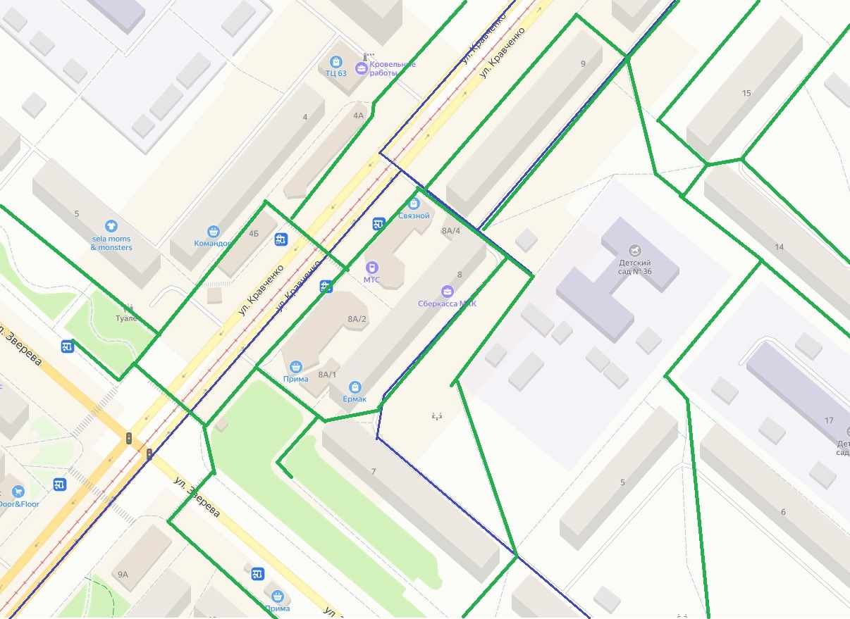

 | Пути движения транспорта
 | Пути движения родителей
 | Территория МБДОУ № 36
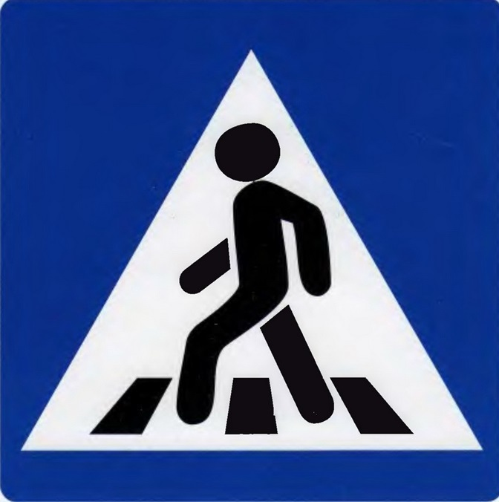 | Пешеходный переход
 | Регулируемый перекресток

2. Схема организации дорожного движения в непосредственной близости от образовательной организации с размещением соответствующих технических средств организации дорожного движения, маршрутов движения детей и расположения парковочных мест

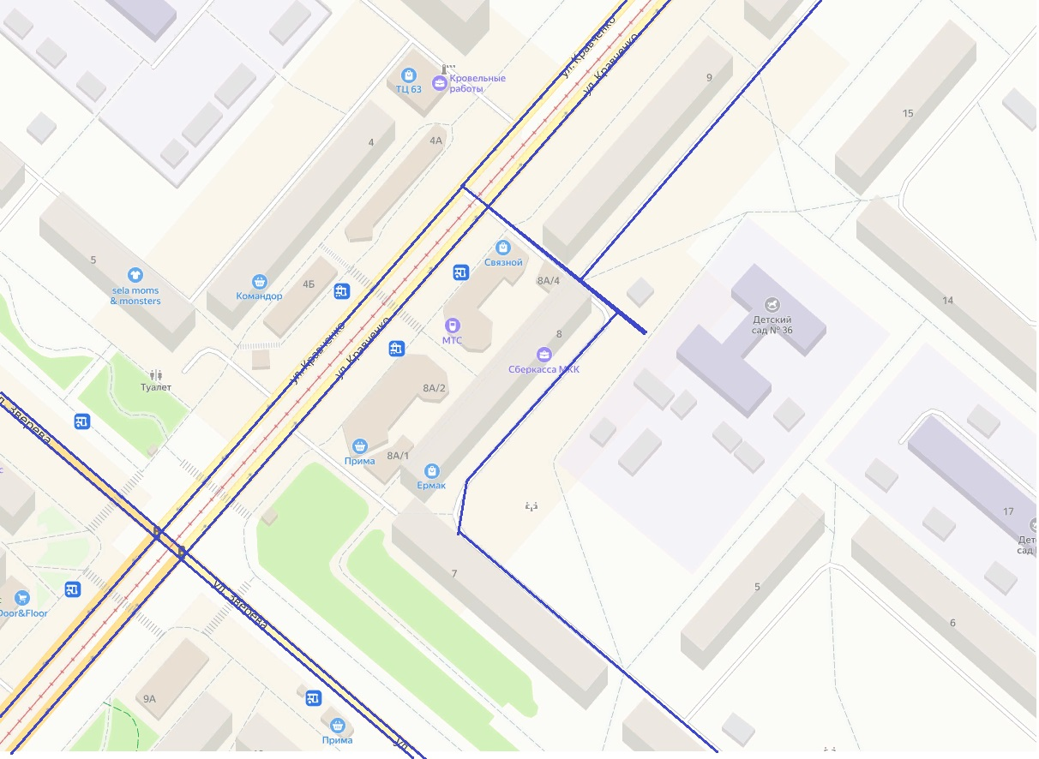

Пути движения транспорта
Территория МБДОУ № 36
Пешеходный переход
Регулируемый перекресток

3. Пути движения транспортных средств к местам разгрузки/погрузки и рекомендуемые безопасные пути передвижения детей по территории образовательной организации

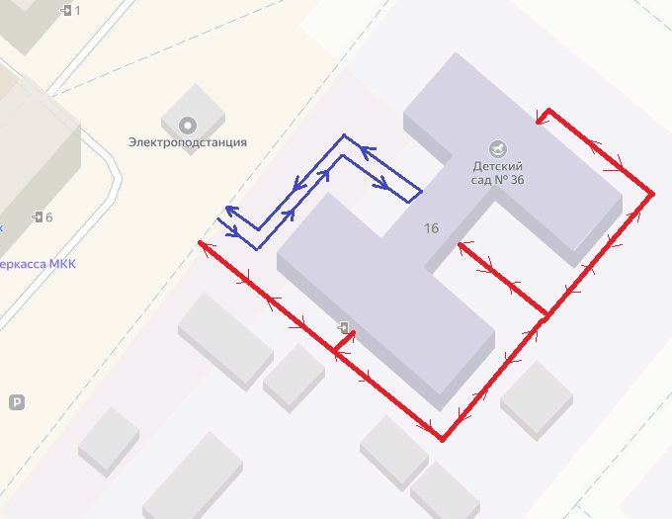

Маршрут движения грузового транспорта
Маршрут движения детей

 Дорожно-эксплуатационные организации, осуществляющие содержание УДС и ТСОДД, несут ответственность в соответствии с законодательством Российской Федерации (Федеральный закон «О безопасности дорожного движения» от 10 декабря 1995 г. № 196-ФЗ, Кодекс Российской Федерации об административных правонарушениях, Гражданский кодекс Российской Федерации)

